**小学科学学科指导课程四年级科学上册**

**第二单元《植物的叶和茎》**

**相关教材内容链接：**

同学们，今天复习的是四年级科学上册教材第13页至29页《植物的叶和茎》单元。本单元包括《叶的组成》、《各种各样的叶》、《茎的组成》、《各种各样的茎》这四课。

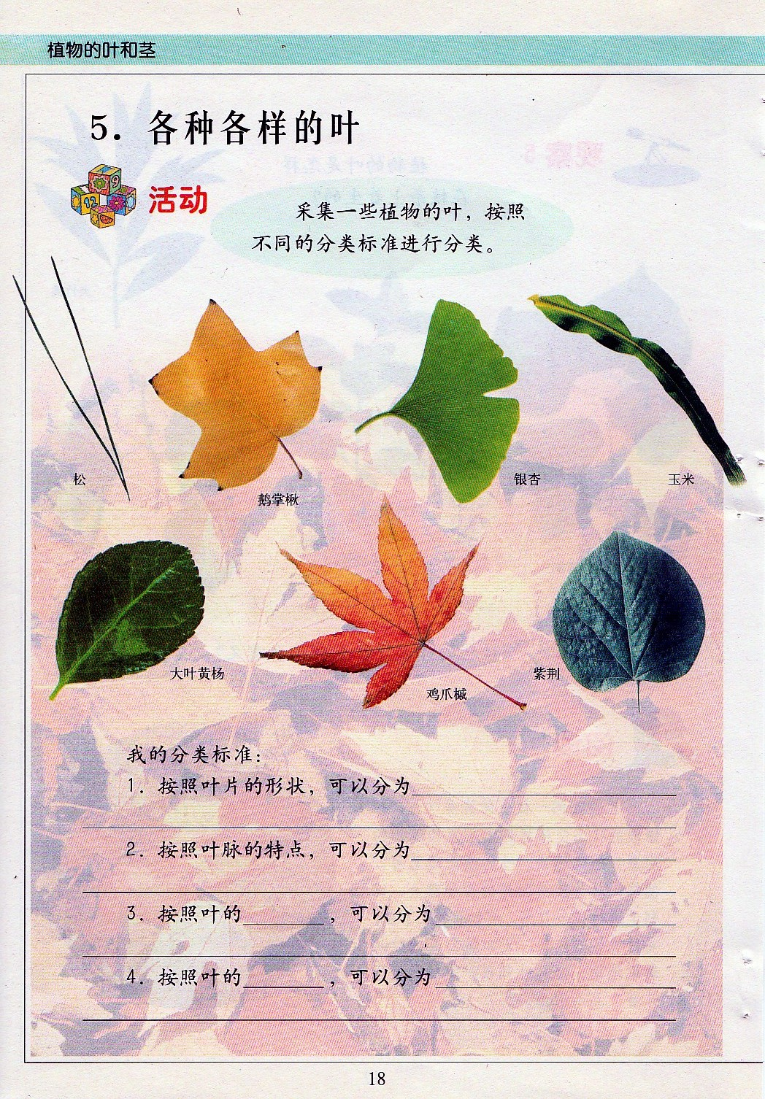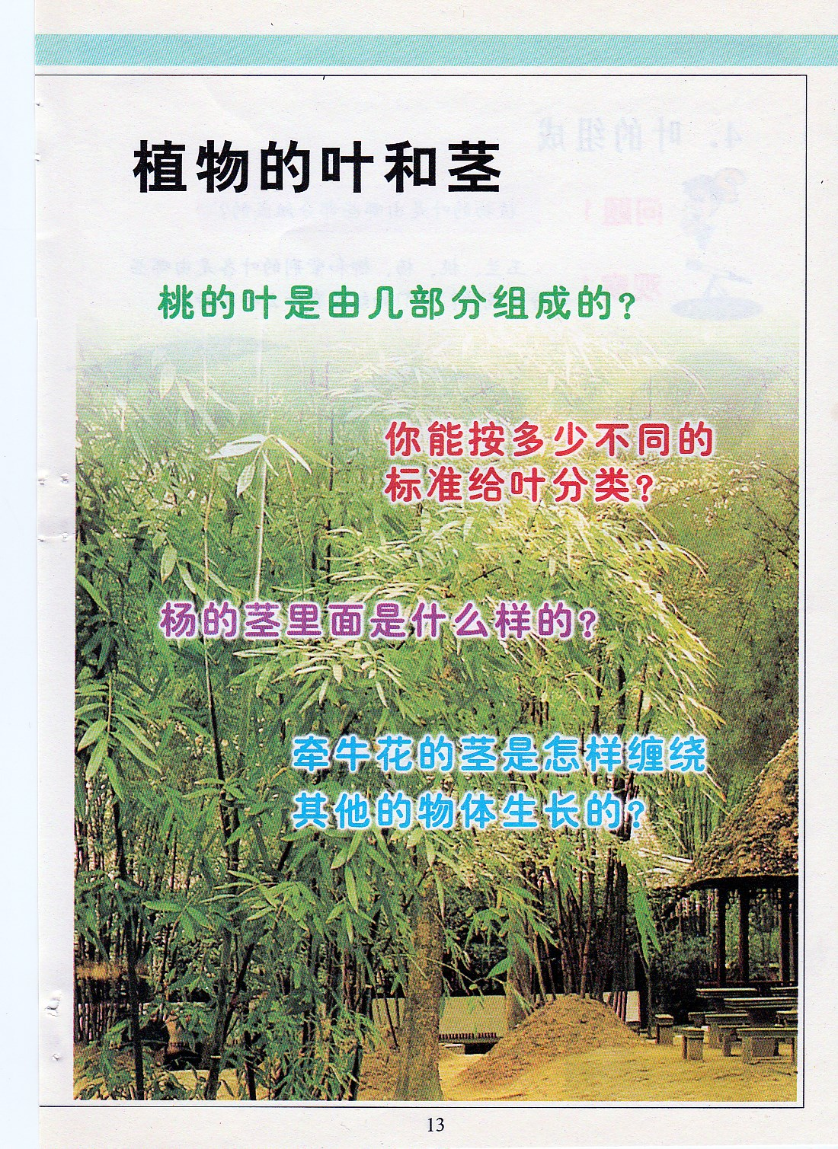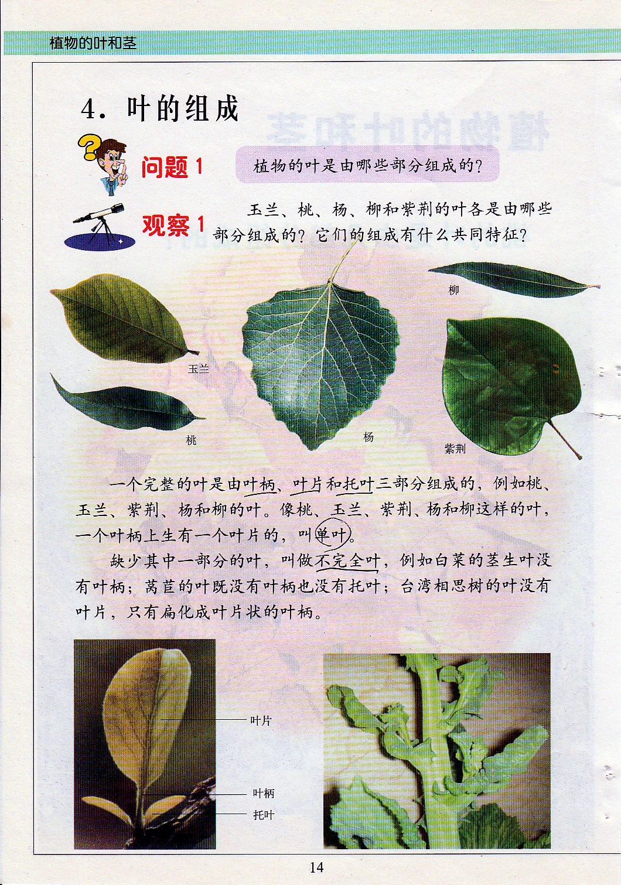

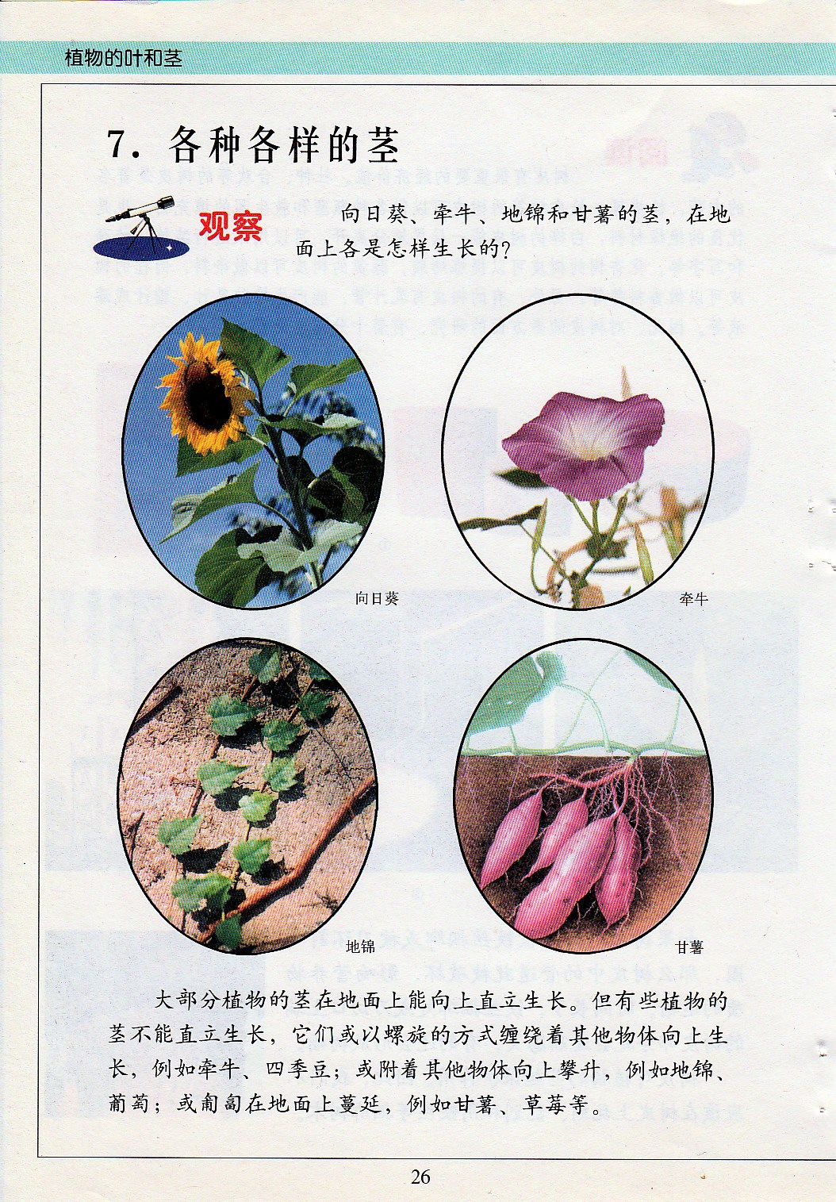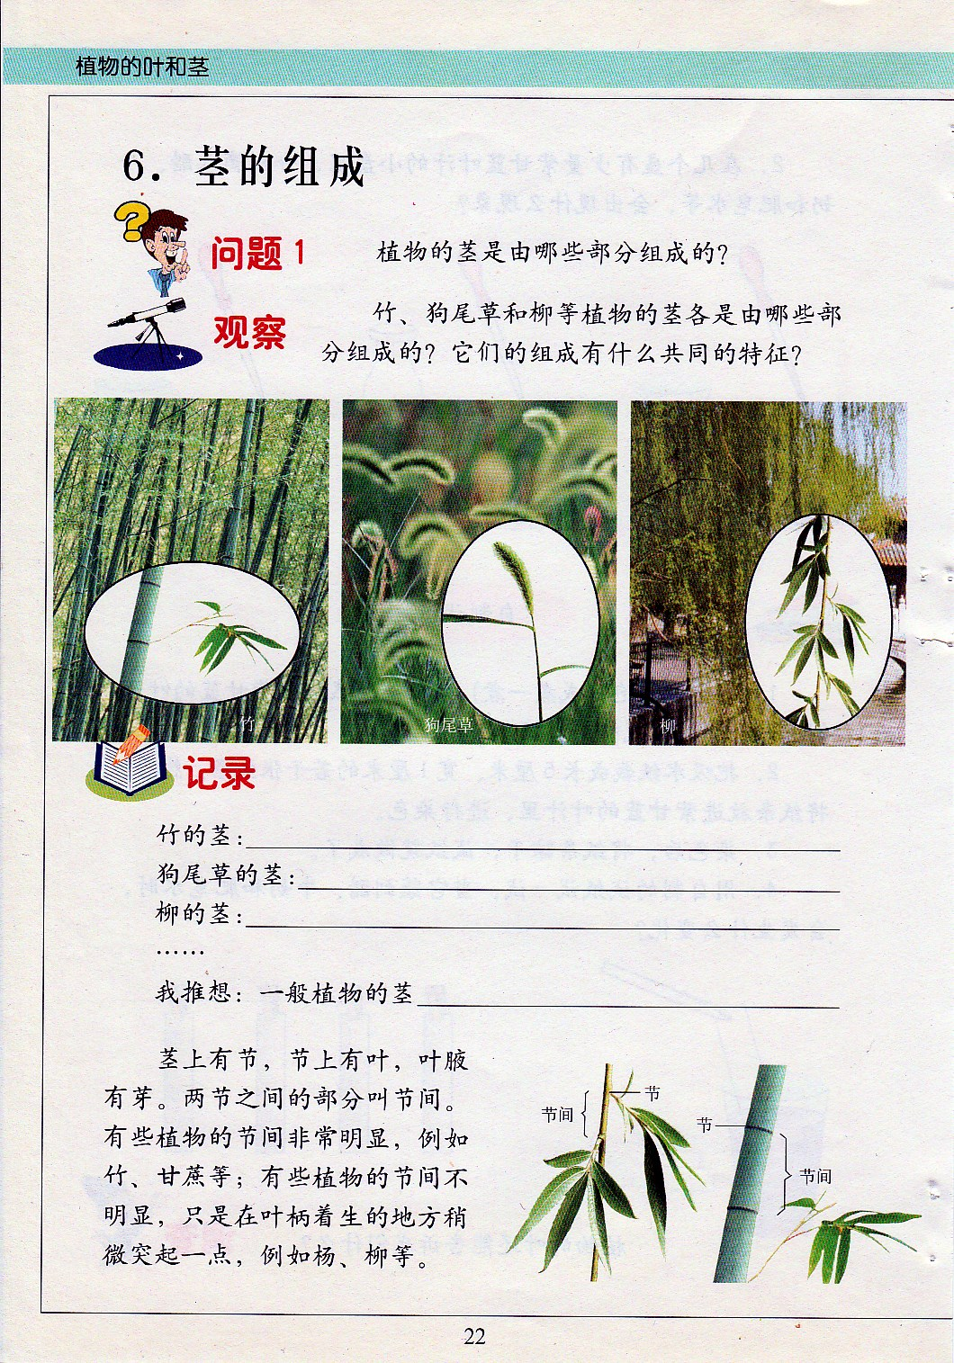

**相关视频内容链接：**

如果你想生动的了解这些内容，就打开电视，找到教育--北京数字学校（或用网络搜索“北京数字学校”并进入，或下载北京数字学校APP在手机上学习），进去点击小学科学课程，里面有好多的学习内容，今天给大家推荐的是科学（四年级上册）《叶的组成》、《各种各样的叶》、《茎的组成1》、《茎的组成2》、《各种各样的茎》五个微课，肯定会对你把握这个单元的知识有所帮助。

**知识要点：**

知道一个完整的植物叶主要是由叶柄、叶片和托叶组成的，叶片是由表皮、叶肉和叶脉组成的。了解几种变态叶的特征，感受不同的植物的叶在形状、大小、结构等方面各有差异。知道茎的共同特征是茎上有节、节上有叶和芽。了解几种变态茎的特征，知道茎的变态与环境有关系，知道茎与人们的生活关系密切。

本单元我们还主要学习了观察、比较、分类这三种科学方法。